日本加速器学会年会・論文投稿要領

# pasj-desk@conf.bunken.co.jp

加速太郎，粒子花子
Hanako Marui #, A), Taro MasuguA), Ryushi KasokuB)
A) One of Accelerator Facilities
B) Office of Particle Accelerator Society of Japan
Abstract
これは和文の要旨です．This abstract contains Japanese characters.

1. はじめに
論文執筆にあたっては，必ず最新の年会プロシーディングスのテンプレートを使用してください．このテンプレートを使うと，メニューからスタイルを開いてスタイルリストから選択するだけで，原稿のカーソル位置にスタイルが設定できます．このテンプレートを使わないと適切なスタイルが設定できずに，編集作業に非常に手間がかかってしまう場合があります．
PASJ2023以降のテンプレートでは論文のフォーマットの修正のほか，いくつかの変更点や注意点の追記があります．特に以下の要点に十分ご注意ください．
- タイトルおよび著者名は日本語と英語を併記、日本語英語とも著者名の区切りは半角カンマ（その後ろに半角スペース1個）、所属参照記号は全て半角Times系フォントで上付き。
- 日本語の文章は句読点（「。」と「、」）を使って記述。
- 数値と単位記号の間は詰めず、通常の半角スペースではなくnon-breaking spaceを挿入 (または、挿入 – 特殊文字 で挿入できる 1/4 スペース)。
- 図表とその説明文は英語で記述。図や写真はFigure（短縮はFig.）、表はTableと記して参照。
なお、翻訳ソフトを使用して要旨や図表の英文を作成する場合は、3.15を参考にしてください。
その他、以下についてもご注意ください。
- PC環境への依存性を避けるため、ギリシャ文字や数学記号にはSymbolフォントを使わず、Times系フォントの中の該当する文字（Unicodeで定義されている）を入力する。詳しくは3.4を参照。
- PDFファイルを作成する際は「印刷」を使わず、ファイル保存時に「PDF形式」を選択してください。
- 原稿枚数は2~5ページです。書式指定に従い執筆してください。なお、原稿末尾の参考文献リストのみ、より正確な記述のために6ページ目以降にまたがっても結構です。
論文は、英語か日本語で記述していただきます。英語の原稿の場合は、JACoWの書式に従ってください。この際、タイトル・著者名・所属に日本語の記述は不要です。JACoW形式のテンプレートはJACoWのホームページ[1]からダウンロードできます。
以下の説明はすべて日本語で原稿を記述する場合のものです。日本語で記述する場合も、JACoWの書式を日本語化したもの[2-5]に準じていますが、Webでの公開に伴い英語による検索・参照に対応できるよう、論文題名・著者名・所属・要旨・図表・図表番号及び説明文は必ず英語表記を入れてください。
以上の理由により、日本語原稿の書式はJACoWとは若干異なります。以下の説明文書を熟読の上、正しい書式の原稿を完成させるようご協力ください。
なお、基本的にはMicrosoft Word （WindowsまたはMacOS）を用いて原稿の作成をお願いします。.docxファイルの本テンプレートはWord2007以降のバージョンで利用することができます（Word2016まで確認）。またPDFファイルの作成にはAdobe Acrobatのインストールを推奨します。その他、ご不明な点等は加速器学会の担当（pasj-desk@conf.bunken.co.jp）にお尋ねください。

2. 本テンプレートを使った原稿の書き方
本テンプレートで使用されているフォントや行間などの書式は、「スタイル」ツールバーに ##) pasj-XXXのように名前の付いたスタイルが登録されています。論文執筆にあたっては、このテンプレートファイルに直接書き込むか、別に用意したテキストを挿入するのが最も簡単です。
テキストを挿入する際は、必ず書式なしのテキストを挿入するか、Wordのプルダウンメニューから［形式を選択して貼り付け］等を選択し、元のテキストの書式が反映されないようにしてください。
意図せず書式が変更された場合など書式を設定し直す時は、その部分のテキストを選択するか、その段落にカーソルを置き、適切なスタイルを選んで設定してください。スタイルは、ツールバーの「スタイル」の書式や設定パレットで選ぶことが出来ます。
原稿は、2~5ページの範囲で書式指定に従って執筆してください。ただし、原稿末尾の参考文献リストについては6ページ目以降にまたがっても結構です。
書式の詳細や書き方の注意は、第3章に記載されています。また、JACoWのwebページ[6]には、論文執筆に役に立つ情報が多く記載されていますので、是非参考にしてください。

3. 原稿の書式と書き方

3.1 用紙の設定
用紙の大きさはA4、本文は二段組（2カラム）とします。余白等の詳細はTable 1およびFig. 1の通りです。
Table 1: Document Layout
Paper size | A4 (210 mm × 297 mm)
Margin | Upper: 37 mm, Bottom: 19 mm  Left: 20 mm, Right: 20 mm
Column | 2 columns  Width: 82.5 mm, Spacing: 5.0 mm

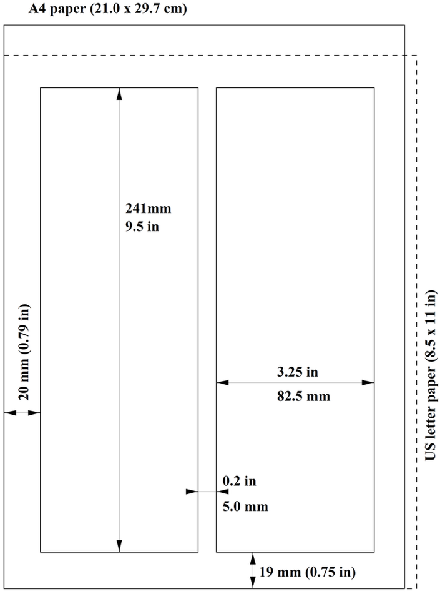
Figure 1: Document layout.

3.2 スタイルと使用フォント
フォントは、指定のない限り図も含めて、MSP明朝、MSPゴシック（日本語）、TimesまたはTimes New Roman（英数字、記号、特殊文字）に限定してお使いください。
スタイル毎のフォントのサイズや行間については、Table 2にまとめられています。

3.3 論文題名・著者・要旨
論文題名および著者名は、日本語と英語の併記となりますので十分ご注意ください。ただし、著者所属および要旨は従来通り、英語のみです。
書式は以下の通りです。
- 日本語題名（英数字含む）はゴシック14 pt、すぐ次の行に英語題名を全て大文字で太字12 pt。物理単位の小文字や慣習上の小文字は小文字のまま。
- 日本語著者名、英語著者名、英語所属機関名の順に、それぞれを改行で区切り、頭文字のみ大文字。フォントサイズは10 pt。著者名の区切りは日本語、英語とも、半角カンマ+半角スペース1個。
- 複数行に渡る場合、適宜「Shift+改行」で改行。
- 所属機関の所在地は不要。
- 所属機関が複数の場合には、A, Bのように半角Times系フォントで参照記号を振り、スタイル「著者上付記号」を設定。
Table 2: Definition of Text Styles
スタイル | フォント | 行間 | 段落前後
本文 | MSP明朝 10 pt | 12 pt | 0 / 0
和文タイトル | MSPゴシック  14 pt | 1行 | 6 pt / 6 pt
英文タイトル | Times 12 pt  大文字 太字 | 1行 | 0 / 12 pt
著者 | MSP明朝 10 pt | 14 pt | 0 / 0
著者脚注上付記号 | Times 10 pt上付 | 14 pt | 0 / 0
著者脚注 | Times 9 pt | 1行 | 0 / 0
Abstract見出し | Times 12 pt斜体 | 1行 | 12 pt / 0 pt
章見出し | MSPゴシック12 pt | 1行 | 9 pt / 3 pt
節見出し | MSP明朝 10 pt | 1行 | 6 pt / 3 pt
項見出し | MSP明朝 10 pt | 1行 | 3 pt / 0 pt
参考文献参照番号 | Times 10 pt | 1行 | 0 / 0
参考文献見出し | MSPゴシック12 pt | 1行 | 9 pt / 3 pt
参考文献 | MSP明朝 9 pt | 10 pt | 0 / 0
参考文献(URL,doi) | Lucida Sans 7.5 pt | 10 pt | 0 / 0
箇条書き | MSP明朝 10 pt | 12 pt | 0 / 0
図 | Times 10 pt | 1行 | 0 / 0
図の説明1行 | Times 10 pt | 12 pt | 6 pt / 6 pt
図の説明複数行 | Times 10 pt | 12 pt | 6 pt / 6 pt
表 | Times 9 pt | 11 pt | 3 pt / 3 pt
表のタイトル1行 | Times 10 pt | 12 pt | 6 pt / 6 pt
表のタイトル複数行 | Times 10 pt | 12 pt | 6 pt / 6 pt
数式 | Times 10pt | 1行 | 12 pt / 12 pt
- 代表者の電子メールアドレスを脚注に記載する場合、例のように上付参照記号 *, #, † 等を付けて、テキストボックス内にアドレスを記入。このテキストボックスはページに固定されているが、編集中に移動したり消えたりするので要注意。アンカーを表示しておくと便利。この脚注のスタイルは「著者脚注」を使用。
- 要旨はイタリック12 ptで Abstract と見出しをつける。スタイルは「Abstract見出し」。Abstract文は改行なしの一段落のみで、英語10 ptで記述。

3.4 本文
本文は二段組で記述します。フォントは、10 ptのMSP明朝を使用し、必要に応じてMSPゴシックを適宜使用してください。ただし英数字はTimesまたはTimes New Roman（以下合わせてTimes系）を使用してください。
なおPDFファイルへのフォント埋め込みを完全にするには、Times New RomanよりもTimes（Windowsでは当該サイトからダウンロードが必要）の使用を推奨します。
また、書式の間違いを確認し易いよう、編集記号の表示を常時ONにしておくことを推奨します。
ギリシャ文字や数学記号などの特殊文字は、PC環境への依存性があります。文字化けを避けるため、Times系フォント中の該当する文字（Unicodeで定義されている）を入力してください。Windowsの場合には「記号と特殊文字」で文字を探すか「文字コード」を入力、またMacOSの場合には「文字ビューワ」で文字を探して入力できます。
数値と単位記号の間にはnon-breaking space（Windows Wordでは半角CTRL+SHIFT+Space、MacOSの Wordでは半角Option+Space）を挿入してください。
また、このテンプレートでは日本語文字と英文字の間隔を自動調整しています。

3.5 章・節・項の見出し
3.5.1 連番とフォント
各章の見出しの前に番号を連番で振ってください。また、章を節に分ける場合や、節を項に分ける場合にも、必ず連番で各見出しの前に番号を振ってください。
章の見出しにはMSPゴシック（英数字も）12 ptを、節と項の見出しにはMSP明朝（英数字はTimes系）10 ptをお使いください。
なお、本テンプレートでは、見出しに自動的に番号を振るようにはしてありませんので、番号の重複や欠番がないようご注意ください。
3.5.2 見出しのスタイル
章・節・項の見出しには、それぞれ対応したスタイルを「スタイル」ツールバーから選んで設定してください。連番の番号と見出し文字の間には、スタイルごとに設定された幅のタブを挿入してください。

3.6 箇条書き
箇条書きは、まず各項目を少しでも書いてから、その部分を選択した後にスタイル「箇条書き」を指定すれば簡単にスタイルを設定できます。
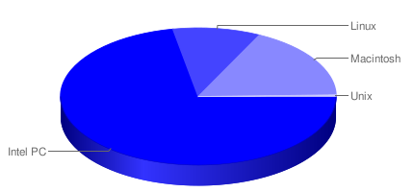  (a) PNG image (430 × 200) | 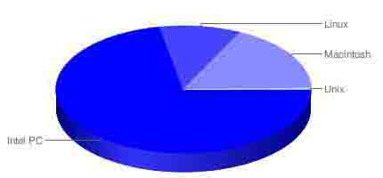  (b) JPEG image (430 × 200)
Figure 3: These examples are the circular charts showing the shares of PC's OSs used to write the papers for IPAC10. (Publishing approved by JACoW)

3.7 図表の挿入の仕方
図および表とそれらの説明文（キャプションおよびタイトル）は英語で記述してください。
作成にあたっての注意点は以下の通りです。
3.7.1 説明文の書式仕様
- 図および表の説明文の始まりを、図は「Figure 1: 」、表は「Table 1: 」などとし（数字の前とコロンの後に半角スペースを入れる）、「Fig. 1: 」等略記は不可。
- 表のタイトルの記述にあたってはキャピタライゼーション・ルールに関する解説（[7]のTitlesの項目）を参考に、
1) タイトルの最初と最後の単語の頭文字は大文字
2) 名詞、代名詞、動詞、形容詞、従属接続詞、副詞の頭文字は大文字
3) 冠詞、等位接続詞、前置詞、不定詞のtoは小文字
を基本とする。
- 図のキャプションの文末にはピリオドが必要。
- 図および表の説明文の配置は、それが1行に納まる場合は段の”中央寄せ”（スタイルは「図/表タイトル1行」）、2行以上は段幅（82.5 mm）一杯の”両端揃え”（スタイルは「図/表タイトル複数行」）。
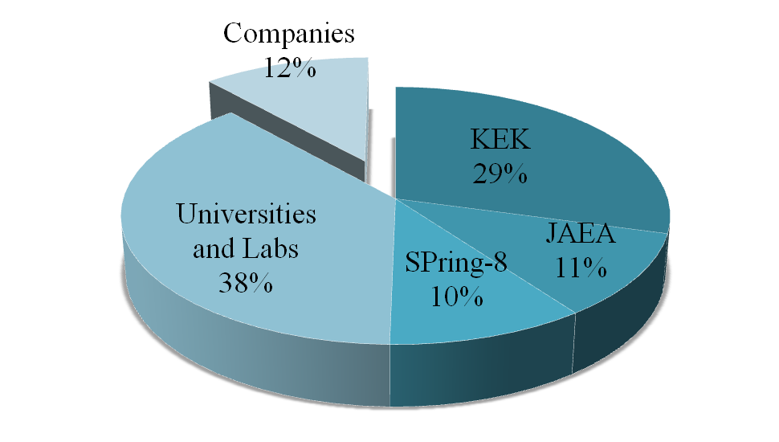
Figure 2: Affiliations of presenters in PASJ8.
3.7.2 図表と説明文の挿入方法
- 図表とそれらの説明文は、分離せずに一体化して、段幅一杯または段の中央寄せで本文中に挿入。
- テキストボックスを挿入するほか、Figure 2のように複数行の表（枠線なし、Fig. 1のように1行の表も可）を挿入して、その表に図とその説明文を入れることを推奨。図と説明文を一体で管理できて便利。
- プロパティのオプション設定で、テキストボックスやセルの左右余白を既定値から0～0.3 mmに変更¹。
- 図表は本文で参照される順に連番で配置し、参照する本文の近くに挿入。
- 段幅内に複数番号の図表を並列には挿入しない。
- 図は他のソフトや文書のデータを直接貼り付けず、PNG等の画像ファイルにしてから貼り付ける。特に、IllustratorのデータはWindows Wordでは不可。
- 図表が横二段に渡る場合は、段組は二段のままで、図やテキストボックスを挿入した後、次に説明するように文字列の折り返しを設定する。Figure 3のようにテキストボックス内に配置すると便利。
- 挿入した図やテキストボックスの位置を紙面に対して固定したい場合、以下のように設定する。
i. 図またはテキストボックスを右クリックまたはダブルクリックして、［オブジェクトの書式設定］を呼び出す。
ii. ［レイアウト］タブにある［詳細設定］ボタンを押して［レイアウトの詳細設定］を開く。
iii. ［文字列の折り返し］タブの［文字列の折り返しの種類と配置］の［上下］を選択。これで図の左右に本文が配置されない。
iv. ［配置］タブでは余白を除いた本文の部分の基準にした位置を以下のように設定する。
水平方向
［配置］:中央揃え ［基準］:余白
あるいは
［右方向の距離］: x.x mm ［基準］:余白
垂直方向
［配置］:上 または 下 ［基準］:余白
あるいは
［下方向の距離］: x.x mm ［基準］:余白
なお、設定後に一度でもドラッグして図表を動かすと、上記の設定は変わってしまうので注意が必要。
v. オプションの［文字列と一緒に移動する］にチェックが入っていないことが重要。［アンカーを段落に固定する］にチェックを入れると、図の移動に伴うアンカーの自動的な移動を抑制できる。［オーバーラップ］は図の重なりを許可する場合にはチェックを入れる。
vi. 図は本文の長さによって意図しない位置に動くことがある。以下の手順で［Wordのオプション］ウィンドウを開き、［表示］タブにある［アンカー記号］にチェックを入れて、アンカーを表示しておくと便利。
Word2010 / 2013 / 2016 (Windows)の場合
［ファイル］メニューの［オプション］
Word2004 / 2008 / 2011 / 2016 (Mac)の場合

1（脚注9 pt）セルの左右余白を0 mmに設定したとき、右端の文字の一部が欠ける場合には右余白のみ0.5 mmに変更可。
［Word］メニューの［環境設定］

3.8 図作成における注意
- 図のフォーマットはビットマップが一番確実で、以下のように選ぶと美しさとサイズのバランスが最適。
1. 写真：JPEG
2. CAD図・グラフ等：PNG（TIFFも可）
- PNGはGIFを拡張した優れたビットマップフォーマットで、線画等を劣化無くコンパクトに圧縮できるため、強く推奨する。Figure 3は、円グラフをPNGとJPEGに変換した例で、いずれも約12 kBのサイズだが、JPEGでは画質が大きく低下していることがわかる。
- 写真やグラフは、そのファイルサイズが大き過ぎると表示に時間がかかってしまうので、なるべく小さなファイルに変換し貼り付けること。特にEPSやWMF / EMFは、作り方によってはとても大きくなることがあるので注意が必要。
- 論文を原寸で印刷する場合、PNGやJPEGの図の分解能は、特に文字が小さくない限り最低300 dpi有ればよく、この場合一段分の幅は約1000ドットに相当する。
- 多数の点をプロットしたグラフをメタファイルとして貼り付けると、論文のデータサイズが大きくなり過ぎるため、データを間引くか上記のようにPNG等のビットマップに変換する等して、データサイズを小さくすること。
- 図表はカラーでもよいが、モノクロプリンタで印刷する場合でも読者に理解できるよう、配色に注意する。
- 図中も原則として所定のフォントを使用する。

3.9 数式の挿入
数式は、MathTypeまたはそのフリー簡易版や、数式ツールを使って作成するか、図として挿入してください。数式は段組のほぼ中央に寄せ、式番号を入れる場合は(1)、(2)のように式の現れる順に番号を振り、右端揃えにします。
注意点は以下の通りです。
- スタイル「数式」を設定する。
- シンボルはイタリック体、数字・関数・単位はローマン体のフォントを使用。
- スタイル「数式」にはタブ位置が設定されているので、タブを挿入して数式番号を右端に添えることも可能。
- Equation Editor等で書いて貼り付けると、式番号の数式に対する高さが最適化される。
- 1行2列の表を行に挿入し、数式と式番号を貼り込むと、数式と式番号の配置が容易。
- 数式ツールを使用する場合、数式の後に「#(n)」のように入力しEnterを入力すると、式番号は右端に配置される。
例1: タブ挿入を併用して数式を配置
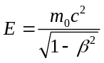 (1)
例2: スペース挿入で数式を配置
(2)
例3: 1行2列の表で数式を配置
(3)
MacOS版Word2016では数式ツールの使用を推奨します。
例4: 数式ツールと1行2列の表で数式を配置
$$E=\frac{m_{0}c^{2}}{\sqrt{1-β^{2}}}$$ | (4)
例5: 数式を図として1行2列の表で配置
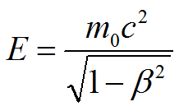 | (5)
例6: 数式ツールで数式の後に「#(6)」と入力後Enter
$$\begin{aligned}E=\frac{m_{0}c^{2}}{\sqrt{1-β^{2}}}\#\left(6\right)\end{aligned}$$

3.10 図と表の参照
本文中で図や表を参照するときには、Tableの場合は全てTable 1（数字の前に半角スペースを入れる）などとし、一方図の場合には、文頭にあるときはFigure 1（数字の前に半角スペースを入れる）のように略さず記し、文中ではFig. 1（数字の前に半角スペースを入れる）のように略記してください。

3.11 数式の参照
本文中で数式を参照するときには、文頭ではEquation (1)（左カッコの前に半角スペースを入れる）、文中ではEq. (1)（左カッコの前に半角スペースを入れる）のように略記してください。

3.12 文献・URLの参照
記事に関連する説明等を補足するために文献及びURLを参照する事をおすすめします。本文中で参照する文献及びURLには、文中で初めて引用される順に通し番号を振り、角括弧を使用してください[8]。その際、スタイル「参考文献参照番号」を設定してください。
同じ位置で複数の文献を参照するときには、[1, 2]、[1-3]、[1-3, 5]、[1-3, 5, 6]、[1-3, 5-7]（カンマ区切りの後に半角スペースを入れる）のように記述することを推奨します。

3.13 参考文献リストの書式
3.13.1 参考文献の書式
参考文献は9 ptで、日本語はMSP明朝、英文の場合はTimes系フォントで記載してください。スタイルは「参考文献」を使用し、角括弧で括った文献参照番号の後にタブを挿入して参考文献を記述してください。
参照文献数が9件までと、10件以上（さらにそのうちの9番目までと10番目以降）では、書式指定が異なりますので、それぞれ以下のスタイルを設定してください。
- 9件以下の場合 → 《pasj-参考文献 参照数9件以下》 を設定。
- 10件以上ある場合、9番目まで → 《pasj-参考文献 参照数10件以上で 9番まで》 を設定。
- 10番目以降 → 《pasj-参考文献 参照番号10番以降》 を設定。
文献のみの記述の場合[2, 4]、著者名（複数の場合カンマ+半角スペースで区切り、3名を超える場合は最初の著者以外はまとめてカンマを入れず斜体で et al.として良い）、”著書・論文タイトル”、紙誌名、出版年、ページ範囲、の順を基本とし、最後はピリオド「.」で終わります。なお、et al. 以外の文字は原則として斜体にはせず、太文字の使用は不要です。
3.13.2 DOIの記述
参考文献が電子出版されていて、DOIで参照できる場合にはDOIを追記することを推奨します。
DOIは、参考文献の最後のピリオドの後に半角スペースまたは必要であればインデント付き改行を挿入し、doi:またはDOI：から始まりスペースなしで1行に納まるよう記述してください。DOIの最後にはピリオド等を入れないでください。DOIの記述に関してはJACoWのテンプレート[1]が参考になります。
3.13.3 URLの記述
電子出版されている参考文献のURLを追記する場合、3.13.1の書式に従って参考文献を記述した最後のピリオドの後に半角スペースを挿入し、続けてURLを記述することとし、最後にはピリオド等を入れないでください。
参考文献がWebコンテンツである場合[1]、なるべくURLの前にWebページのタイトルを記入してください。その場合、Webページタイトルの後にカンマと半角スペースを挿入して区切り、続けてURLを記述することとし、最後にはピリオド等を入れないでください（URLのみの記述の場合[3, 5, 7, 8]も同様）。
URLのスタイルには「参考文献(URL)」を指定し、URLにハイパーリンクは設定しないでください。
URLが自動的にハイパーリンクに変換されるのを防ぐためには、［Wordのオプション］ウィンドウ（表示方法は3.7 viiを参照）の［文書校正］-［オートコレクトのオプション］-［入力オートフォーマット］-［インターネットとネットワークのアドレスをハイパーリンクに変更する］のチェックを外しておきます。
また、ハイパーリンクに変更されてしまった場合には、右クリックして［ハイパーリンクの削除］を選択すると通常の文字になります。
3.13.4 URLとDOIの書式
URL及びDOIの記述にはLucida Sans 7.5 ptを使用してください。URLが長すぎて1行に納まらないときには、途中に適宜インデント付き改行を入れるなど2行にわたるようにしてください。
3.13.5 参考文献の表記の仕方
様々な参考文献の表記の仕方について厳密に指定してはいませんが、読者が容易に参照可能となるよう十分な情報の記述を心がけてください。この際、JACoWのテンプレート[1]におけるReferenceの表記の例が参考になります。
なお、日本加速器学会年会のプロシーディングスを参照する際には年会名称を[9, 10]の例のように記述するほか、[11, 12]の略記のみでも結構です。ただし、PASJ####と正式に西暦の略記が用いられているのは2014年（第11回年会）以降の年会に限られていますので、ご承知ください。
また、当該年会での発表を参照する場合、未出版であることからプロシーディングスを参照するのではなく[13, 14]のように年会名称と講演番号を記述し、単に”this meeting”のみのような出展が具体的ではない記述は避けてください。
3.13.6 参考文献リスト末尾のセクション区切り
参考文献リストの末尾には、「レイアウト」の「区切り」にある「セクション区切り」を、「現在の位置から開始」で挿入してください。これにより最終ページの原稿の体裁を、原則として左右2段に均等配分とします。参考文献リストのない原稿についても、原稿末尾に同様のセクション区切りを入れてください。
このとき、原稿の行数、挿入されている図表のサイズやキャプションの長さ等が原因で左右2段均等配分からずれる場合が生じるのは構いません。
なお、Wordの原稿中に挿入されているセクション区切りやその他の編集記号（スペース、タブ等）は、編集メニューの「編集記号の表示/非表示」アイコンをクリックすることで確認できます。

3.14 脚注の挿入
脚注を挿入する場合は、著者脚注と同じスタイル（本テンプレートの著者脚注テキストボックス）を利用してください。本文中にスタイル「著者脚注上付記号」で番号を振り、段ごとにまとめてページ最下段に配置したテキストボックス内に記入します2。脚注のスタイルには「著者脚注」を指定してください。

3.15 自動翻訳利用の際の注意
要旨や図の日本語説明文をウェブサイトの自動翻訳を利用して英文に変換する場合、いくつか注意をすることでかなり英文を理解しやすくできます。その注意を以下に列挙します。
1. 技術論文の場合、一般的なサイトの中では「Google翻訳」や「DeepL」翻訳などは比較的良好な翻訳結果が得られるようである。また、最近は対話型生成AIサービスも実用上十分な翻訳結果を提供することが多い。
2. 自動翻訳システムが誤解なく理解しやすい文を入力すること。そのような文を書くにあたっての注意は以下の通り。なお、一般にそのような文は、我々から見ればくどくて不自然である。
一つの文はできるだけ短くする。
主語を省略せず明確にする。
省略した表現や名称を使わない。
専門用語等は初めから英語にしておく。
名詞を他の名詞の形容詞として使う場合、語順や名詞間に入れる「の」等の言葉により翻訳結果はかなり異なる場合がある。
くどくても、未来や過去など時制が明確な表現とする。
3. いかに上記の注意を払っても、不自然あるいは不正確な英訳をなくすことはできない。むしろ、著者が上記の観点からすぐに不適切とわかる日本語をまず修正してから自動翻訳し、その後英訳を修正する方が早い。
4. 特に、日本語にはない冠詞や複数形は自動翻訳では不正確なので、著者が修正する必要がある。
このテンプレートのAbstractは、以下の文章をGoogleの翻訳ページで英語に変換したものです。日本語の表現を若干工夫して、なるべく理解できる英語になるようにしてありますが、翻訳された英語は一切修正していません。
【Abstract翻訳元の日本語要旨】
本テンプレートは論文を日本語で記述するために用意されました。英語論文執筆には JACoW のテンプレートをお使いください。あなたがこの.docxファイルに直接textsを書き込めば、MS-Wordで論文を容易に完成させることができます。完成した論文をPDF に変換する際は、必ず全てのフォントを埋め込んでください。論文のページ数は、参考文献を除いて2~5ページでなければならない。PASJ2026の論文スタイルが次のように変更されましたので、ご注意ください。1) タイトルおよび著者名は日本語と英語で書くこと。2) Figures and tablesとそれらのcaptionsは英語で記述すること。翻訳ソフトを使用して英語の要旨やfigure captionsを作成する場合は、以下の本文中の注意事項を参考にしてください。

²脚注は著者脚注と同じく、テキストボックス内に記入。

4. 原稿の仕上げと投稿

4.1 チェック項目
- 代表者メールアドレスが正しく脚注にあるか。
- ページ番号やヘッダー、フッターを入れない。
- 図のキャプション、テーブルのタイトルの記述。
・ 1行のみでは中央寄せとし、複数行では段幅一杯に合わせる
・ テーブルタイトルは頭文字を大文字とし、文末のピリオドなし（3行以上の長文は通常文章スタイルも可）
・ 図のキャプションは通常の文章スタイルでピリオド付き
- 章や図表を参照する番号は正しいか。
- 参考文献番号は正しいか。
- シンボルがアルファベットに化けていないか。
- 原稿のデータサイズが大き過ぎないか。（目安として10 MB以下）

4.2 PDFへ変換
PDF変換の際は、全てのフォントを埋め込むように変換してください。こうすることで、どのPCの上でも著者の意図した通りの原稿を再現することが出来ます。PDFファイルにフォントが埋め込まれているかどうかは、Adobe Readerなどで文書のプロパティから確認できます。
WindowsのWordファイルからPDFへの変換にはファイルの「保存」メニューからファイルの種類として「PDF」を指定します。ただしこの場合、フォントが全て埋め込まれる保証はありません。予めAdobe AcrobatがインストールされているPCでは、代わりに「Adobe PDFとして保存」でPDFを作成することが出来、全てのフォントが埋め込まれます。
MacOSのWordファイルからPDFへの変換には「ファイル」→「プリント...」→「PDF」→「PDFとして保存」を指定します。この時に作成されるPDFのバージョンは1.3 (Acrobat 4.x)です。もし、Adobe Acrobatがインストールされているならば、「ファイル」→「その他の形式で保存」→「最適化されたPDF...」から「Acrobat 5.0およびそれ以降」を指定して別のバージョンで保存することが出来ます。
またMacOSの場合、MS明朝及びMSP明朝フォントを使用するとPDFファイルに文字コードに関する問題（テキストが抽出できない、抽出したテキストが文字化けするetc.）が起きる場合が指摘されていますので、問題が発生する場合には使用しないで下さい。

4.3 投稿
原稿の.docxファイル及びPDFファイルを、定められた期日までに学会Webページのプロシーディングスファイルアップロード用ページからアップロードしてください。
謝辞
謝辞の見出しには章番号を振らないため、スタイル「謝辞見出し」または「参考文献見出し」を設定してください。
参考文献
[1] MS Word templates of JACoW for Proceedings,
https://www.jacow.org/index.php?n=Authors.MSWord
[2] H. Kobayashi et al., “リニアック技術研究会論文投稿要領”, Proceedings of the 26th Linear Accelerator Meeting in Japan, Tsukuba, Aug. 1-3, 2001, pp. 0-0.
[3] http://conference.kek.jp/LAM26/lam26template.pdf
[4] T. Tanaka et al., “日本加速器学会年会 論文投稿要領”, Proceedings of the 14th Annual Meeting of Particle Accelerator Society of Japan, August 1-3, Sapporo, Japan, 2017, pp. 0-0.
[5] https://www.pasj.jp/templates.html
[6] Electronic Processing of Submissions,
https://www.jacow.org/index.php?n=Authors.HomePage
[7] https://en.wikipedia.org/wiki/Capitalization
[8] https://texwiki.texjp.org/?
TeXworks%2F%E8%A8%AD%E5%AE%9A
[9] A. Sato et al., “Virtual sample of reference description I”, Proc. 16th Annual Meeting of Particle Accelerator Society of Japan (PASJ2019), Kyoto, Japan, Jul.-Aug. 2019, pp. 10-13.
[10] I. Suzuki et al., “Virtual sample of reference description II”, Proc. 19th Annual Meeting of Particle Accelerator Society of Japan (PASJ2022), Kitakyusyu (Online meeting), Japan, Oct. 2022, pp. 14-16.
[11] A. Sato et al., “Virtual sample of reference description I”, Proc. PASJ2019, Kyoto, Japan, Jul.-Aug. 2019, pp. 10-13.
[12] I. Suzuki et al., “Virtual sample of reference description II”, Proc. PASJ2022, Kitakyusyu (Online meeting), Japan, Oct. 2022, pp. 14-16.
[13] E. Sasaki et al., “Virtual sample of reference description III”, The 15th Annual Meeting of Particle Accelerator Society of Japan (PASJ2018), Nagaoka, Japan, Aug. 2018, THP011, this meeting.
[14] O. Takahashi et al., “Virtual sample of reference description IV”, PASJ2017, Sapporo, Japan, Aug. 2017, TUP123, this meeting.

